Załącznik nr 9 do SWZ (Załącznik nr 2 do wzoru umowy)

Formularz ofertowy

L.P | NAZWA | ILOŚĆ | PRZYKŁADOWE ZDJĘCIE | Cena netto sztuka | Suma netto | Suma brutto | Suma vat
1. | Długopis z kolorowym trzonem i srebrnymi elementami | 500 szt. | 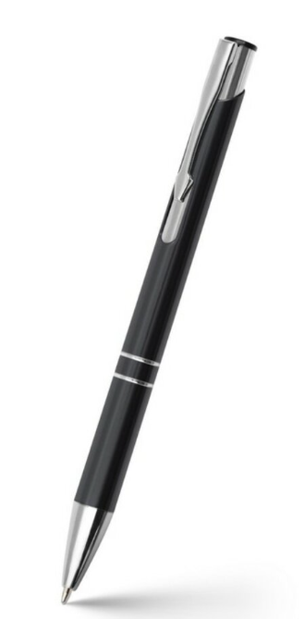
2. | Dwukolorowy kubek ceramiczny | 200 szt.
3. | Smycz z metalowym zaczepem | 1000 szt. | 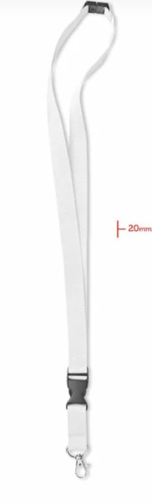
4. | Słuchawki bezprzewodowe | 100 szt. | 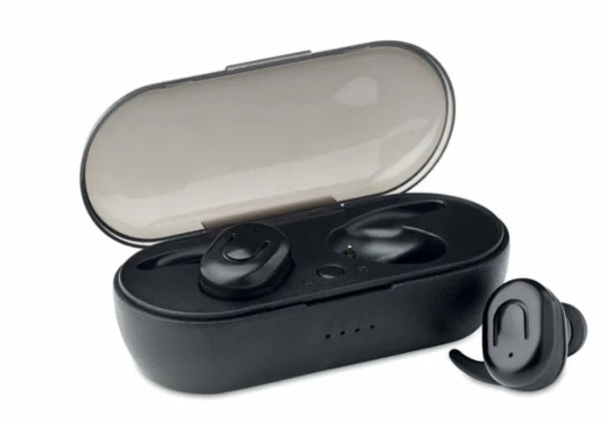
5. | Głośnik bezprzewodowy | 50 szt. | 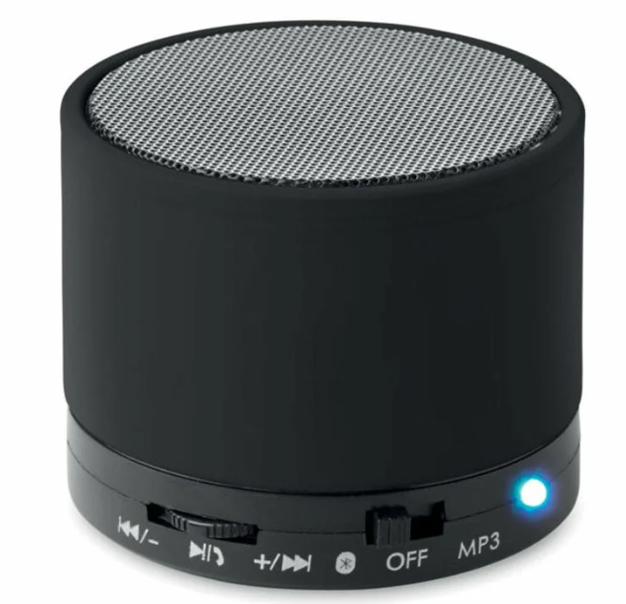
6. | Powerbank 10000mAh | 30 szt. | 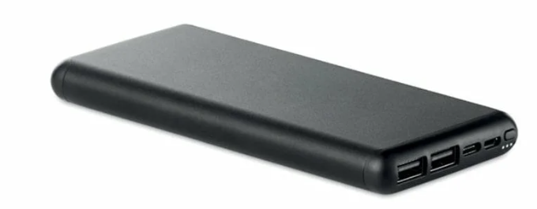
7 | Teczka konferencyjna A4 z notatnikiem | 300 szt. | 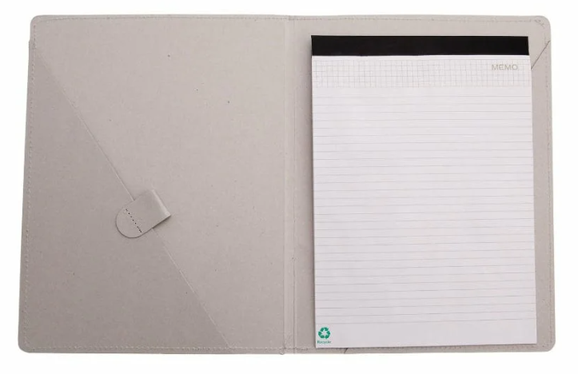
8 | Notes z recyklingu | 150 szt. | 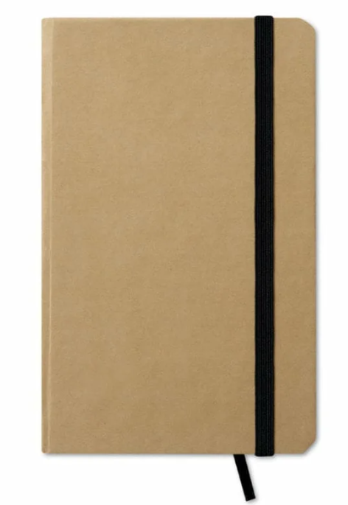
9 | Ceramiczny kubek z przykrywką i silikonową nakładką i panelem do chwytania | 80
10 | Kubek ze stali nierdzewny | 150

11 | Długopis lakierowany elegancki w etui | 300 | 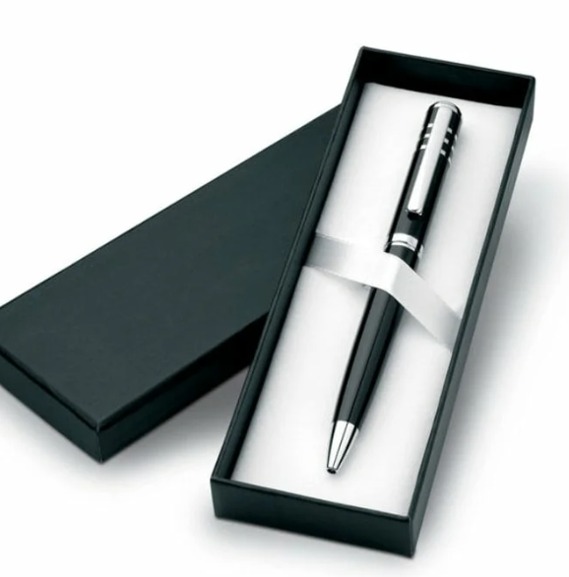
12 | Bawełniana torba na zakupy | 200 szt | 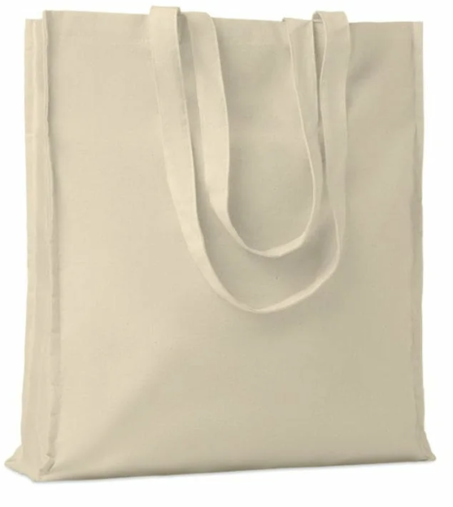
13 | Klasyczny parasol z rączką | 50 szt

Cena ofertowa brutto ........................................................................................zł

(słownie: ........................................................................................................................)

.................................................................
Data, kwalifikowany podpis elektroniczny,
podpis zaufany lub podpis osobisty.
osoby/ osób/ upoważnionej/ych

